**PROYECTO DE**

**“SENSOR DE MOVIMIENTO”**

***Integrante 1***: Santiago Vila

(santiagonicolasvila@impatrq.com)

***Integrante 2***: Isidro Stabile

(isidrojoaquinstabile@impatrq.com)

***Integrante 3***: Tiago López

(tiagoleonellopez@impatrq.com)

***Integrante 4***: Joaquín González

(fernandogonzaleznogueira@impatrq.com)

***Integrante 5***:Milovan Radakoff

(milovanradakoff@impatrq.com)

**1. INTRODUCCIÓN**

Es un sistema de sensor de movimiento en el cual se utiliza un infrarrojo como intercomunicador en la activación del circuito para que este indique y alerte acerca del presunto movimiento mediante estímulos visuales y audibles

Tiene una sencilla aplicación para la tarea a la que le sea asignada

**EXPLICACIÓN**:

La placa con el fotodiodo infrarrojo se encarga de actuar como interruptor de la placa sensora. Está permanentemente emitiendo una señal de luz infrarroja la cual llega a la placa receptora mediante un fototransistor (ópticamente) que redirige la corriente dependiendo de la base que reciba. En caso de recibir señal por parte del fotodiodo dirige la corriente directamente hacia masa y el buzzer y el lcd quedan apagados o en reposo

En caso de no recibir señal, indica que hay un objeto extraño interfiriendo la señal óptica del fotodiodo infrarrojo. En este caso el fototransistor queda abierto y no conduce corriente, por lo tanto llega al segundo circuito de la placa sensora. Al circular la corriente ésta va a buzzer y al display, lo cual hace que se activen

**2. MARCO DE APLICACIÓN**

Tiene varios, puede ser:

**-Un sistema de seguridad**

**-Un apertor de puertas automático**

**-Un interruptor para luces o aparatos**

**-Sistema de proximidad**

**-Subsistema de un sistema complejo**

En resumen cualquier tipo de activación solamente con el requerimiento de estar en el lugar

**3. DESCRIPCIÓN TÉCNICA**

**3.1 SOBRE EL HARDWARE**

Para el funcionamiento del sensor tenemos 2 placas de cobre, cada una cuenta con una raspberry pi pico.

En una hay dos transistores, dos resistencias de 20k, una de 220 ohm, un fototransistor, un buzzer y un display lcd 16x2. Esta placa es la encargada de recibir la señal y activar el display y el buzzer, haciendo que se alerte el movimiento.

La otra placa consiste de un fotodiodo infrarrojo. Esta es la encargada de enviar una señal en infrarrojo al fototransistor, el cual al recibir la señal permanece activo y no se emite alerta

**3.2 SOBRE EL SOFTWARE**

Se utilizó el programa Visual Studio Code para el código del sensor.

Se comprobaron el funcionamiento de las placas mediante la página web WokWik

**Placa receptora:**

Código:

#include "pico/stdlib.h"

#include "hardware/i2c.h"

#include "pico_i2c_lcd.h"

#define I2C_PORT i2c0

#define SDA_PIN 0

#define SCL_PIN 1

#define I2C_FREQ 400000

int main() {

stdio_init_all();

i2c_init(I2C_PORT, I2C_FREQ);

gpio_set_function(SDA_PIN, GPIO_FUNC_I2C);

gpio_set_function(SCL_PIN, GPIO_FUNC_I2C);

gpio_pull_up(SDA_PIN);

gpio_pull_up(SCL_PIN);

uint8_t I2C_ADDR = pico_i2c_lcd_scan(I2C_PORT);

I2cLcd lcd = pico_i2c_lcd_create(I2C_PORT, I2C_ADDR, 2, 16);

while (true) {

pico_i2c_lcd_move_to(&lcd, 3, 0);

pico_i2c_lcd_putstr(&lcd, "Alerta de");

pico_i2c_lcd_move_to(&lcd, 3, 1);

pico_i2c_lcd_putstr(&lcd, "intruso!!!");

sleep_ms(2000);

}

return 0;

}

**Placa Emisora:**

#include <stdio.h>

#include <machine.h>

#include <utime.h>

int main() {

printf("Hello, Pi Pico!\n");

pin_t led = pin_create(5, PIN_OUTPUT);

while (1) {

pin_toggle(led);

sleep(1);

}

return 0;

}

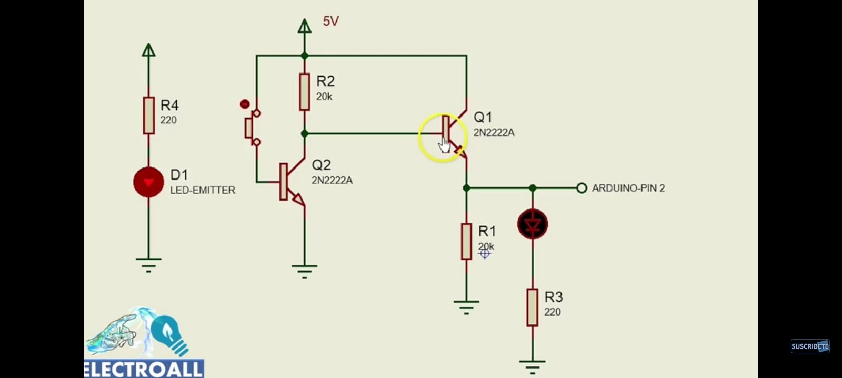

**4. DIVISIÓN DE TAREAS**

Diseño del proyecto:

Santiago Vila

Isidro Stabile

Tiago López

Diseño e infraestructura del proyecto:

Isidro Stabile

Tiago López

Infraestructura y sujeto de prueba:

Tiago López

Programación y Código:

Joaquín González

Milovan Radakoff

Santiago Vila

**5. LISTA DE MATERIALES**

* 2 resistencias de 220 ohms
* 2 resistencias de 20k ohms
* 2 transistores 2n2222A

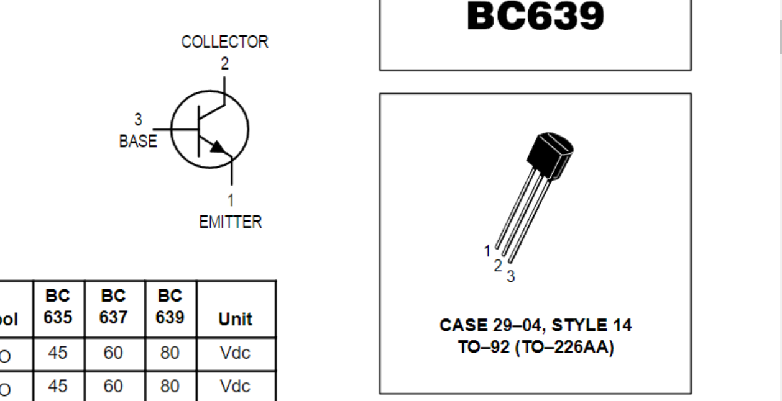

* 1 fototransistor receptor infrarrojo 3 mm 940nm
* 1 buzzer
* 1 led infrarrojo 3 mm 940nm
* 2 placas de cobre
* 1 display lcd 16x2
* 2 raspberry pi pico